- 如何编译
Android已经提供了一个非常完善的编译环境，以及一些有用的编译工具，我们只需要在源码的根目录下面执行”source build/envsetup.sh”，然后就可以使用这些工具了：
- croot: Changes directory to the top of the tree.
- m: Makes from the top of the tree.
- mm: Builds all of the modules in the current directory.
- mmm: Builds all of the modules in the supplied directories.
- cgrep: Greps on all local C/C++ files.
- jgrep: Greps on all local Java files.
- resgrep: Greps on all local res/*.xml files.
- godir: Go to the directory containing a file.
上面是一些常用的编译和查找命令，还有几个配置命令，我们一般情况下是不需要用到的：
choosecombo
lunch

choosecombo可以加参数或者直接执行，直接执行会出现提示：
Build for the simulator or the device?
1. Device
2. Simulator

Which would you like? [1]

Build type choices are:
1. release
2. debug

Which would you like? [1]

Which product would you like? [generic]

Variant choices are:
1. user
2. userdebug
3. eng
Which would you like? [eng]

============================================
PLATFORM_VERSION_CODENAME=REL
PLATFORM_VERSION=2.2
TARGET_PRODUCT=generic
TARGET_BUILD_VARIANT=eng
TARGET_SIMULATOR=false
TARGET_BUILD_TYPE=release
TARGET_BUILD_APPS=
TARGET_ARCH=arm
HOST_ARCH=x86
HOST_OS=linux
HOST_BUILD_TYPE=release
BUILD_ID=MASTER
============================================

依次选择：
1. 目标设置：
2. 编译版本：debug还是release
3. 选择具体产品：
4. 选择variant：这个没太搞懂是干嘛用的
5. 打印出一些主要的配置信息

lunch也是可以加参数或者直接执行的，我们直接执行会出现如下选择：
You're building on Linux

Lunch menu... pick a combo:
1. generic-eng
2. simulator
3. full_dream-userdebug
4. full_passion-userdebug
5. full_sapphire-userdebug
6. MID-eng

Which would you like? [generic-eng] 6

============================================
PLATFORM_VERSION_CODENAME=REL
PLATFORM_VERSION=2.2
TARGET_PRODUCT=MID
TARGET_BUILD_VARIANT=eng
TARGET_SIMULATOR=false
TARGET_BUILD_TYPE=release
TARGET_BUILD_APPS=
TARGET_ARCH=arm
HOST_ARCH=x86
HOST_OS=linux
HOST_BUILD_TYPE=release
BUILD_ID=MASTER
============================================

这个相当于是一个快速配置，它是根据我们写的AndroidProduct.mk这个文件来进行配置，我们直接选择第6项，然后系统会打印出我们的配置信息。
- 编译系统
前面讲的是一些编译之前的配置以及一些工具的使用，下面就是真正编译的部分。Android系统编译流程是由build/core/main.mk文件来控制的，它里面定义了一个默认的DEFAULT_GOAL :=droid，我们只要在源码根目录下输入make其实就相当于输入了make droid，完成整个系统的编译。
  - 初始化配置，加载模块编译规则：
  - 扫描所有模块：
  - 生成相应images：

- 初始化配置，加载模块编译规则：
这一部分主要是初始化一些信息：
config.mk：
设定源码头文件，库文件等路径，指定各个模块编译规则，设定编译包扩展名，编译参数；下图是编译规则：
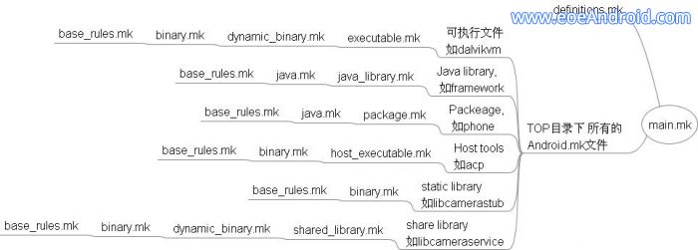
envsetup.mk：
定一些全局变量，指定一些常用工具；
build/target/product：
这里主要是强调产品的概念，是一些产品的特性，AndroidProduct.mk里面需要设定PRODUCT_MAKEFILES这个变量，列出产品makefile，core.mk需要指定PRODUCT_DEVICE，PRODUCT_PACKAGES这两个选项，generic.mk是一些扩展；
build/taget/board：
这里主要是针对具体板子硬件参数的一些配置，包含AndroidBoard.mk和BoardConfig.mk这两个文件，配置TARGET_CPU_ABI，指定CPU的交叉编译工具。
build/core/combo：
主要定义了各种Host和Target结合的编译器和编译选项。
vendor/*/AndroidProduct.mk等待：
vendor目录下面的和product，board下面的是一样的，只是这里会独立出来，方便产品代码管理。

- 扫描所有模块：
通过findleaves.py这个脚本，扫描除out，.repo，.git几个目录外的其他所有目录，查找Android.mk文件，找到后把这些文件路径全部include进来：
subdir_makefiles := $(shell build/tools/findleaves.py --prune=out --prune=.repo --prune=.git \
$(subdirs) Android.mk)
include $(subdir_makefiles)
如果我们需要添加模块到Android源码中，我们可以自己写一个Android.mk，写法网上有很多文章，其实可以直接参考源码中的其他模块，不过添加不同的模块写法是不同的，因为他们的编译规则不同，这个规则是在config.mk里面指定的。
Android通过LOCAL_MODULE_TAGS来决定哪些本地模块会不会编译进系统，通过PRODUCT和LOCAL_MODULE_TAGS来决定哪些应用包会编译进系统，如果用户不指定LOCAL_MODULE_TAGS，默认它的值是user。此外用户可以通过buildspec.mk来指定你需要编译进系统的模块。

- 生成相应images：
这个生成规则是build/core/Makefile决定的，它定义了各种生成img的方式，包括ramdisk.img、userdata.img、system.img、update.zip、recover.img等
下面是别人画的一个图：
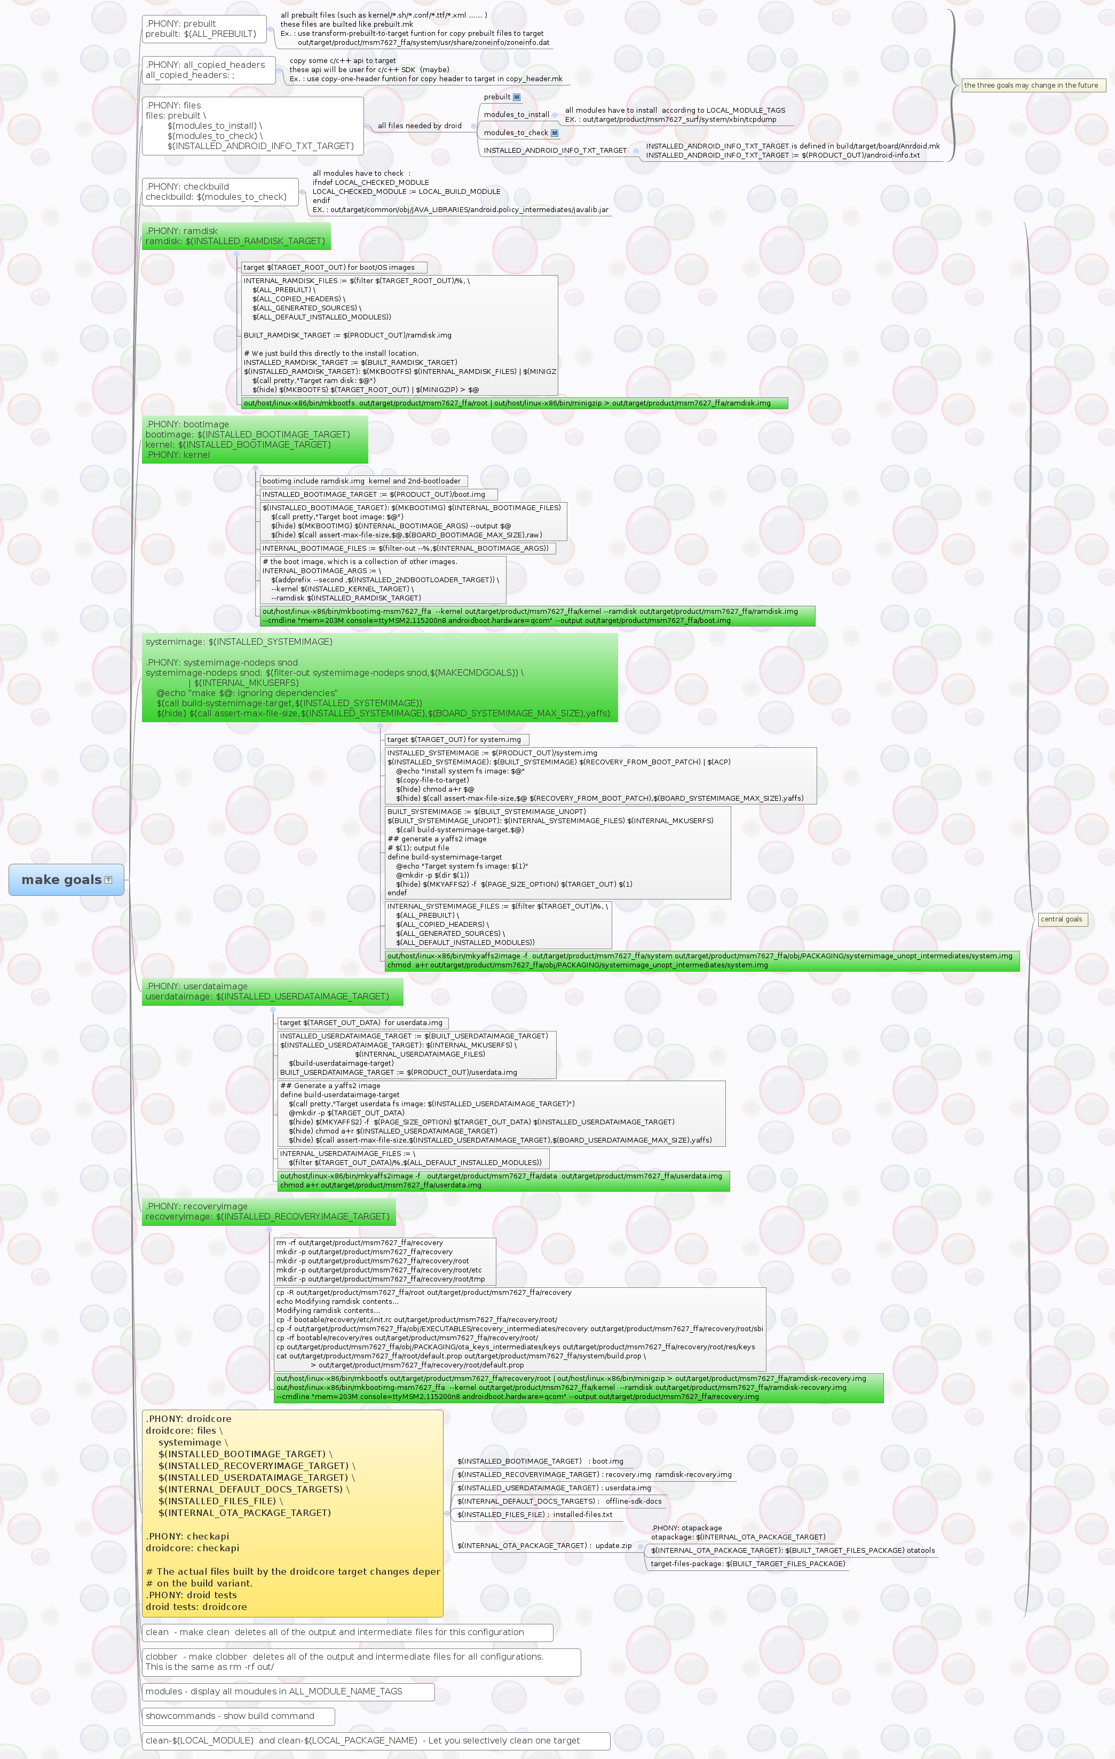
最后还再附上一个整个build system的结构图：
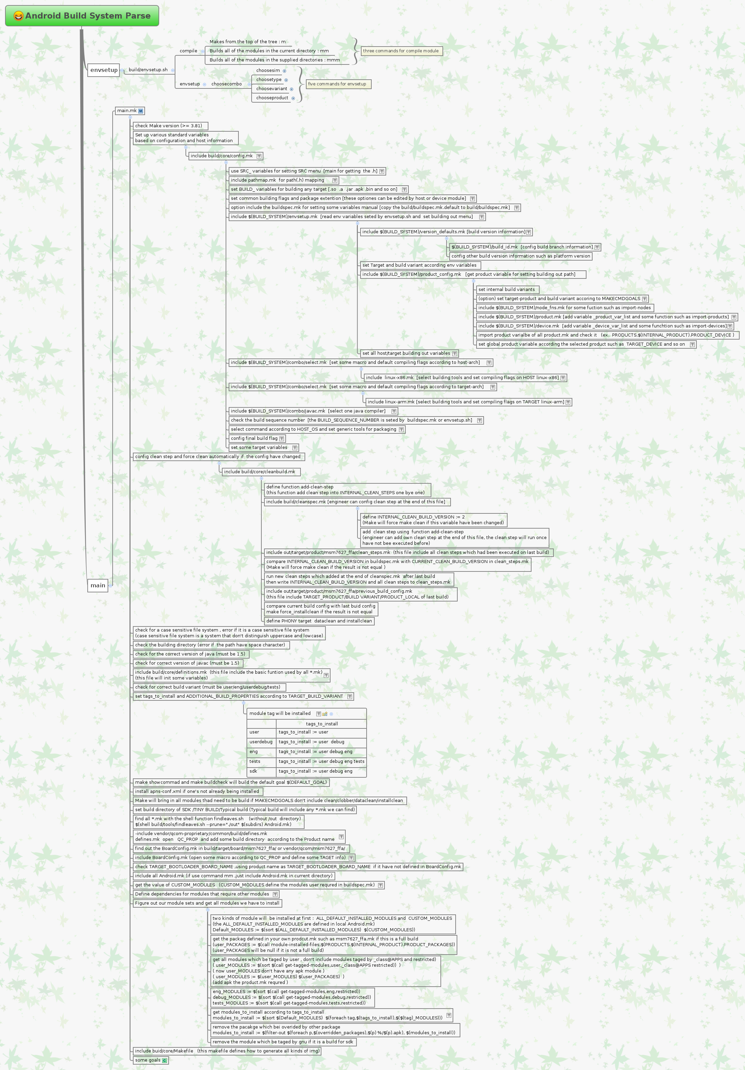
Android.mk写法：
Android.mk分为很多种，具体分类在config.mk里面有定义：

BUILD_HOST_STATIC_LIBRARY:= $(BUILD_SYSTEM)/host_static_library.mk
BUILD_HOST_SHARED_LIBRARY:= $(BUILD_SYSTEM)/host_shared_library.mk
BUILD_STATIC_LIBRARY:= $(BUILD_SYSTEM)/static_library.mk
BUILD_RAW_STATIC_LIBRARY := $(BUILD_SYSTEM)/raw_static_library.mk
BUILD_SHARED_LIBRARY:= $(BUILD_SYSTEM)/shared_library.mk
BUILD_EXECUTABLE:= $(BUILD_SYSTEM)/executable.mk
BUILD_RAW_EXECUTABLE:= $(BUILD_SYSTEM)/raw_executable.mk
BUILD_HOST_EXECUTABLE:= $(BUILD_SYSTEM)/host_executable.mk
BUILD_PACKAGE:= $(BUILD_SYSTEM)/package.mk
BUILD_HOST_PREBUILT:= $(BUILD_SYSTEM)/host_prebuilt.mk
BUILD_PREBUILT:= $(BUILD_SYSTEM)/prebuilt.mk
BUILD_MULTI_PREBUILT:= $(BUILD_SYSTEM)/multi_prebuilt.mk
BUILD_JAVA_LIBRARY:= $(BUILD_SYSTEM)/java_library.mk
BUILD_STATIC_JAVA_LIBRARY:= $(BUILD_SYSTEM)/static_java_library.mk
BUILD_HOST_JAVA_LIBRARY:= $(BUILD_SYSTEM)/host_java_library.mk
BUILD_DROIDDOC:= $(BUILD_SYSTEM)/droiddoc.mk
BUILD_COPY_HEADERS := $(BUILD_SYSTEM)/copy_headers.mk
BUILD_KEY_CHAR_MAP := $(BUILD_SYSTEM)/key_char_map.mk

我们主要说一下package Android.mk的写法。
packages/apps/*，在这个目录下面的Android统称为Package，先看一个例子：
# 指定当前代码路径
LOCAL_PATH:= $(call my-dir)
# 清除本地变量
include $(CLEAR_VARS)
# 设定是否会编译进system.img
LOCAL_MODULE_TAGS := optional
# 通过all-java-files-under函数找到当前目录下所有的java文件
LOCAL_SRC_FILES := $(call all-java-files-under,src)
# 下面这个不是必要的
# TODO: Remove dependency of application on the test runner (android.test.runner)
# library.
LOCAL_JAVA_LIBRARIES := android.test.runner
# 指定依赖的静态JAVA库
LOCAL_STATIC_JAVA_LIBRARIES += android-common
# 指定生成的apk包名，必要
LOCAL_PACKAGE_NAME := Calendar
# 指定编译规则，这个是重点
include $(BUILD_PACKAGE)

# Use the following include to make our test apk.
include $(call all-makefiles-under,$(LOCAL_PATH))

上面红色部分是比较重要的，其他部分可以根据实际情况选择是否需要。

